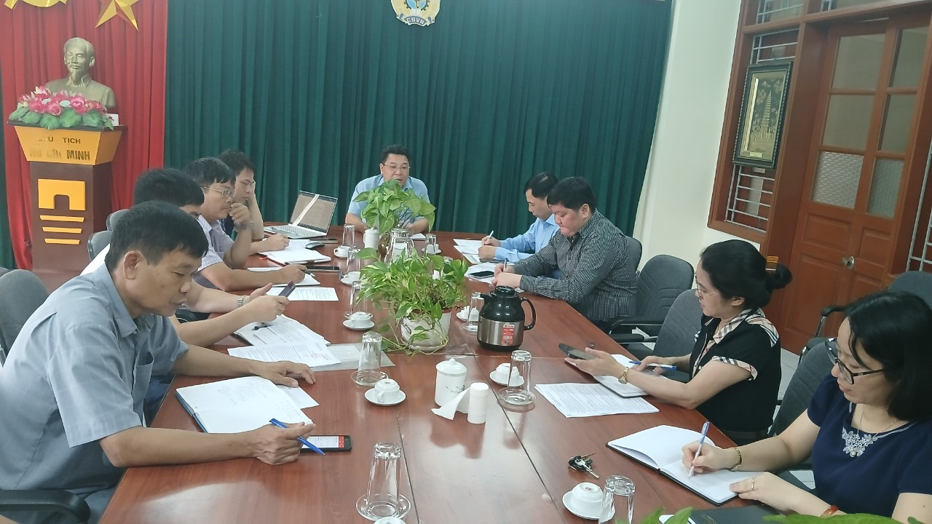Chi bộ Ban quản lý nhà ở sinh viên gồm 3 đ/c trong Ban chi ủy và 9 đ/c đảng viên.

*Kỳ sinh hoạt chi bộ tháng 05/2024.*

Nhằm đổi mới, nâng cao năng lực lãnh đạo, chất lượng hoạt động của chi bộ Ban quản lý nhà ở sinh viên và đội ngũ đảng viên. Chi bộ đã đăng ký với Đảng ủy Sở Xây dựng và Đảng ủy khối các cơ quan tỉnh là chi bộ kiểu mẫu năm 2024.

Thực hiện chủ trương xây dựng chi bộ kiểu mẫu, Ban chi ủy đã xây dựng Kế hoạch chi tiết về sinh hoạt chi bộ, sinh hoạt chuyên đề từng tháng, từng quý trong năm và tuyên truyền tới toàn thể đảng viên trong chi bộ thực hiện các nội dung của chi bộ kiểu mẫu.

Chi bộ đã phân công chi tiết nhiệm vụ cho từng đảng viên từng tháng, từng quý trong năm. Giám sát việc sử dụng phần mềm sổ tay Đảng viên điện tử và thực hiện chấm điểm trên sổ tay đảng viên điện tử

Qua thời gian triển khai hết quý I/2024, chất lượng sinh hoạt chi bộ được nâng cao hơn. Tất cả các đảng viên đều hăng hái tham gia đóng góp ý kiến trong các kỳ sinh hoạt chi bộ hàng tháng góp phần tạo chuyển biến rõ rệt trong công tác lãnh đạo, chỉ đạo thực hiện nhiệm vụ chính trị của đơn vị. Kết quả, dưới sự chỉ đạo, bám sát của đ/c Phạm Ngọc Long – Bí thư chi bộ - Trưởng Ban quản lý cùng Ban chi ủy, tập thể cán bộ Ban quản lý mà đặc biệt là sự gương mẫu đi đầu của các đ/c đảng viên, cùng nhau đoàn kết không ngại khó khăn vất vả cùng nhau lao động hoàn thành công trình “Vườn cây công đoàn” chào mừng kỷ niệm 65 năm ngày truyền thống ngành Xây dựng Thái Bình (29/04/1959-29/04/2024) và 95 năm thành lập Công đoàn Việt Nam (28/07/1929-28/07/2024). Công trình được Công đoàn ngành Xây dựng, Liên đoàn Lao động tỉnh Thái Bình, các ban ngành đoàn thể đơn vị ghi nhận thành quả. Đoàn thanh niên tổ chức thành công chương trình kỷ niệm tháng thanh niên và 93 năm ngày thành lập Đoàn TNCS HCM (26/03/1931-26/03/2024).

Ngày 04/05/2024, chi bộ tổ chức sinh hoạt chi bộ tháng 05. Chi bộ vinh dự được đón tiếp Đ/c Vũ Văn Phóng ủy viên Ban thường vụ - Trưởng Ban Tuyên giáo Đảng ủy khối Các cơ quan và Doanh nghiệp tỉnh và đ/c Phạm Xuân Thủy Đảng uỷ viên - Bí thư Đoàn Thanh niên Khối về tham dự.

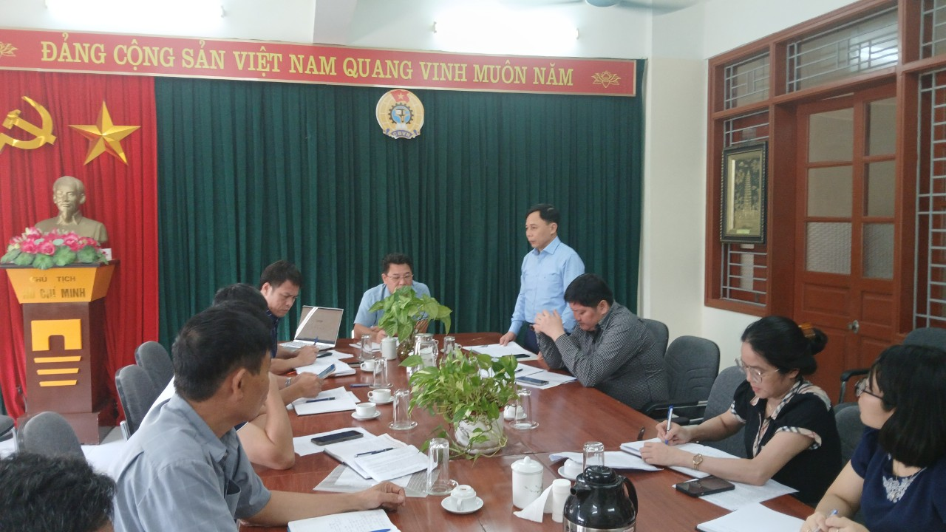Kết thúc buổi sinh hoạt, đ/c Vũ Văn Phóng đã nhận xét: “Chi bộ đã thực hiện tốt các bước sinh hoạt chi bộ, chuẩn bị chu đáo về nội dung, đảm bảo thời gian sinh hoạt và các bước sinh hoạt của chi bộ. Chi bộ tiếp tục phát huy những

*Đ/c Vũ Văn Phóng UVBTV - Trưởng Ban Tuyên giáo ĐUK Các cơ quan và Doanh nghiệp tỉnh phát biểu tại buổi sinh hoạt chi bộ tháng 05/2024.*

nội dung đã làm tốt và bổ sung một số nội dung còn thiếu. Đ/c chúc chi bộ Ban quản lý nhà ở sinh viên đoàn kết, thống nhất, hoàn thành tốt nhiệm vụ được giao và xứng đáng là chi bộ kiểu mẫu năm 2024”.